


LIGUE SPORT ADAPTE D’AQUITAINE
Maison des Sports, 119 Boulevard du Président Wilson

33200 BORDEAUX
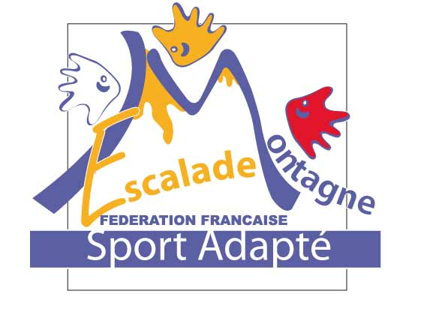
Tèl : 05 57 22 42 18 - Fax : 05 57 22 29 87
E-mail : secretariat@sportadapteaquitaine.fr
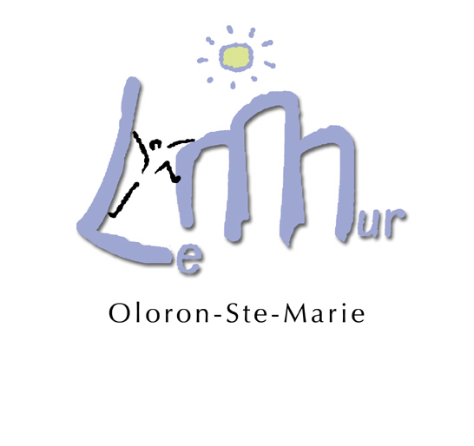

Bordeaux le 04 mai 2015,

Mesdames, Messieurs les Responsables sportifs des Associations du Sport Adapté d’Aquitaine,

En partenariat avec le club Le Mur d’Oloron et le Comité Départemental Sport Adapté des Pyrénées Atlantiques, la Ligue Sport Adapté d’Aquitaine vous propose une

RENCONTRE INTERREGIONALE D’ESCALADE
Toutes catégories, Toutes divisions
Epreuve Qualificative pour le Championnat de France

LE SAMEDI 06 JUIN 2015
Mur d’Oloron Sainte Marie
Salle Edouard Louis – Place Clémenceau
64400 OLORON SAINTE MARIE

PROGRAMME SPORTIF
09H30 Accueil des sportifs.
10H00 Challenge Qualificatif : les grimpeurs auront deux heures pour tenter librement un maximum de voies de toutes difficultés (du 3 au 7 et possibilité de grimper toutes prises) au regard de leurs capacités, en moulinette, assurés par des bénévoles du club Le Mur.
12H30 Repas (issus de vos paniers).
13H30 Phases finales : en fonction du nombre d'inscrits par catégorie, une voie de demi-finale ou directement une voie de finale seront proposées. En cas d'ex-æquo, à l'issue, une voie de super finale sera mise en œuvre.
15H30 Fin des épreuves et Remise des récompenses.

CONDITIONS D’INSCRIPTIONS
- Les Licences 2014/2015 devront être présentées à la table d’inscription.
- Remplir le questionnaire ci-dessous en complément de la fiche d’engagement.

Contact responsable sportif régional Escalade : Rémi FOCCHANERE : 06-19-38-06-37.

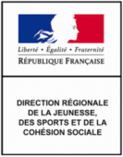

Cordiales salutations, Les organisateurs



LIGUE SPORT ADAPTE D’AQUITAINE
Maison des Sports, 119 Boulevard du Président Wilson
33200 BORDEAUX
Tèl : 05 57 22 42 18 - Fax : 05 57 22 29 87
E-mail : secretariat@sportadapteaquitaine.fr

- FICHE D’ENGAGEMENT–
Samedi 06 juin - Escalade
A renvoyer avant le Lundi 1er juin

N° Affiliation,
Nom de l’Association

Noms accompagnateurs + N° licence
Personne à contacter, Adresse mail et tel

Nom – Prénom | N° Licence | Divisions | Date naissance | Sexe

LIGUE SPORT ADAPTE D’AQUITAINE
Maison des Sports, 119 Boulevard du Président Wilson
33200 BORDEAUX
Tèl : 05 57 22 42 18 - Fax : 05 57 22 29 87
E-mail : secretariat@sportadapteaquitaine.fr

NOM : PRENOM :
ASSOCIATION SPORTIVE : NUMERO D’ASSOCIATION :
CDSA : LIGUE :
Ce questionnaire, obligatoire, est à remplir par l’accompagnateur du sportif (entraineur, éducateur…) et restera document confidentiel du Comité d’Organisation Local ! Merci de cocher les cases correspondantes et de préciser le cas échéant !
I/ TYPE DE DEFICIENCE
Troubles Psychiques | Cognitive légère | Cognitive moyenne | Cognitive sévère à profonde | Sensorielle ou motrice associée (précisez)
II/ LIEU DE VIE
Domicile particulier | Appartement, SAVS | Famille, famille d’accueil | Foyer d’hébergement | Foyer de vie | Autres (précisez)
III/ AUTONOMIE DANS CE LIEU DE VIE (VIE QUOTIDIENNE)
Complètement autonome | Autonome avec un soutien partiel | Relativement autonome avec un soutien conséquent | Peu autonome | Absence d’autonomie
IV/ ACTIVITE SECTEUR ADULTE
Actif entreprise ordinaire | Actif, entreprise adaptée, emploi adapté | Actif, ESAT | Sans Emploi, Foyer Occupationnel | Autres (précisez)

V/ ACTIVITE SECTEUR ENFANT, ADOLESCENT
Scolarisé cursus ordinaire | Scolarisé Education Nationale, cursus adaptés (CLIS, ULIS, SEGPA) | ITEP, HJ (EMS troubles du comportement et psy) | IME, IMPRO (EMS déficiences intellectuelles) | Autres (précisez)
VI/ ENTRAINEMENT DANS L’APSA
2 fois par semaine ou plus | 1 fois par semaine | 2 fois par mois | 1 fois par mois | Moins d’une fois par mois
VII/ NOMBRE D’ANNEES DE PRATIQUE DANS L’APSA
5 ans et plus | Entre 3 et 5 ans | 1 ou 2 ans | Moins d’un an | Quelques mois et moins
VIII/ LIEU DE PRATIQUE DE CETTE APSA
Club valide labellisé | Section Sport Adapté d’un club valide | Séances de sport ou d’EPS d’un EMS | Autres (précisez)
IX/ ENCADREMENT DE CETTE APSA
Educateur Sportif spécialiste de l’APSA et formé à l’accueil du public SA | Educateur Sportif spécialiste de l’APSA | Educateur Sportif spécialiste du public SA (STAPS APA, BEES ou DE APSA) | Autres (précisez)
X/ DEGRE D’AUTONOMIE AUTOUR DE LA PRATIQUE DE L’APSA (vestiaire, hygiène, matériel spécifique…)
Complètement autonome | Autonome avec un soutien partiel | Relativement autonome avec un soutien conséquent | Peu autonome | Absence d’autonomie

